**掌上图书馆 ——基于winphone的图书馆系统**

**项目介绍书**

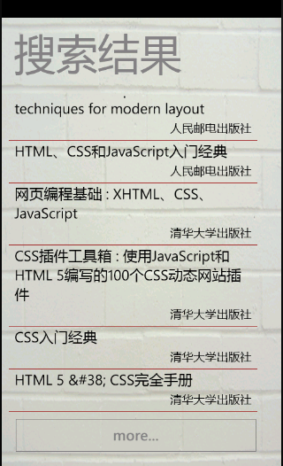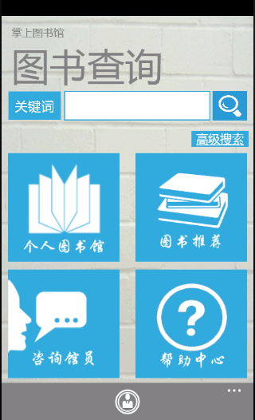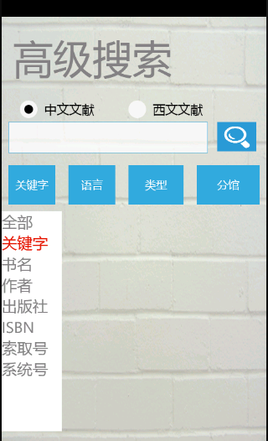

**1 总体概述**

掌上图书馆是基于winphone平台的个人图书馆管理应用，集成pc端图书馆的多种功能，方便实现手机查书、个人图书馆操作、图书推荐、图书馆帮助等功能，简约便捷。

**2 功能介绍**

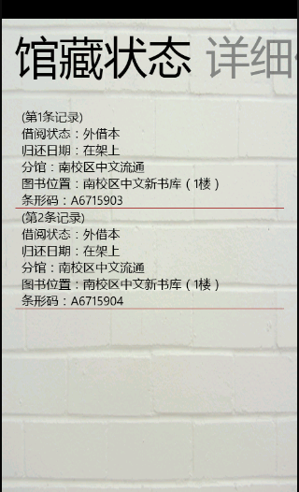 首页功能分为五大模块:图书查询、个人图书馆、图书推荐、咨询馆员、帮助中心。

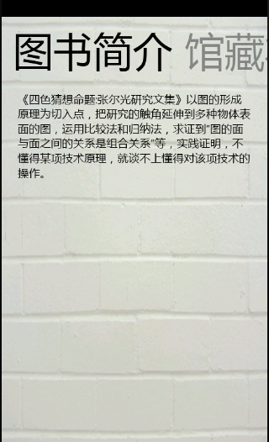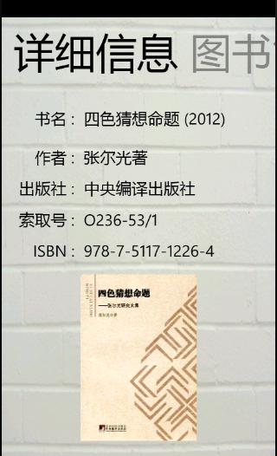

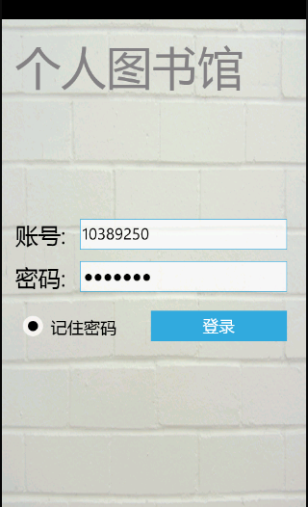

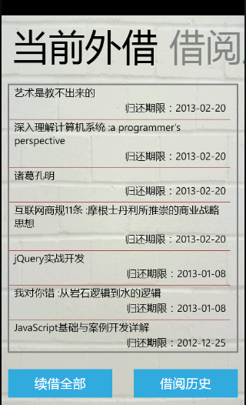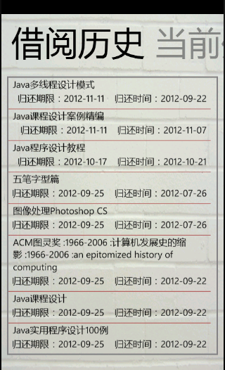

**2.2个人图书馆**

A 登陆界面：用户名+密码（记住密码）

B 当前外借：当前用户外借的图书条目，可以查看书的详情信息等

C **续借功能**：对外借的图书进行续借

D 借阅历史：查看当前用户过去的借阅记录

**2.3 图书推荐**

A 最新到馆 ：更新新书条目

B 馆员推荐 ：馆员推荐阅读的书籍

C **猜你喜欢** ：自动推送用户感兴趣的书

**2.4 咨询馆员**

通过email发送问题请求到图书馆留言。

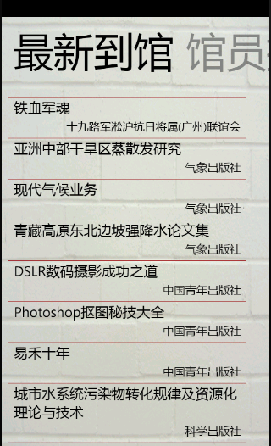

**2.1 图书查询**

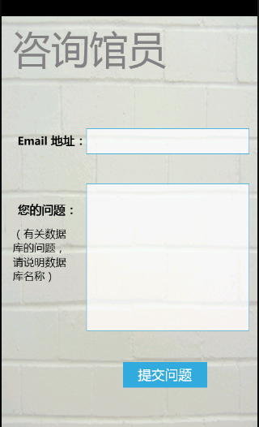A 基本查询 ：默认关键词搜索

B 高级搜索 ：可选择中英文献、查询分类、语言、类型、分馆进行搜索；

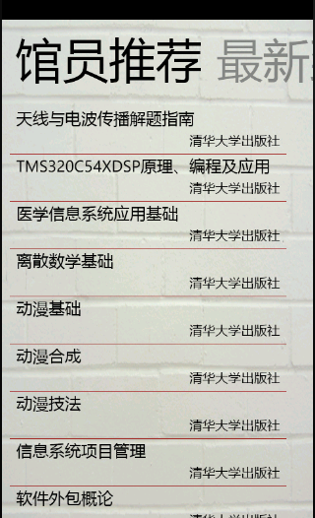C 搜索结果：书的结果列表，点击单册看到详细信息+图书简介＋馆藏状态

D **预约功能：**在馆藏状态页面，可以进行对书

的单本进行预约

**2.5 帮助中心**

A 规章制度 ：图书馆的相关规章规定

B 分馆藏书信息：不同分馆的藏书信息，不同楼层的藏书种类

C **过期做题** ：对于书目借阅过期的用户，可以手机

会直接登录进行做题

**3.技术特色**

**缓存**：服务器访问缓存的实现，加快访问速度，降低图书馆服务器负载

**负载均衡：**多台服务器共同运行，增加鲁棒性

**推荐系统**：协同算法支持

Wephone 团队：（10通软）

梁沁 项煜东 陈新颖 雷健 麦荣波